桃園縣華勛國民小學103學年度廁所清潔暨美化比賽辦法

- 目的：爲加強環境清潔，營造潔淨與舒適的學習生活空間，藉以提升學生榮譽感
並養成良好生活習慣。
- 對象：打掃廁所班級：4-2、4-5、4-7、4-9、五年級十個班與6-1、6-3、6-10。
- 活動方式：
全校廁所分二區競賽：A側廁所第一區共20間，BD側廁所第二區共14間。經委員評績優廁所打掃班級頒發獎金，每區錄取第一名1間，第二名2間，第三名3間，優良獎2間。
- 評分標準：
(一)重點：乾淨、清潔、用具排放整齊、無臭味。
(二)範圍：小便斗、大便斗、門、地面、天花板、洗手台、鏡子、牆壁、窗戶、工具間等。
(三)美化：溫馨、整潔、創意、有主題。
項目 | 評分範圍 | 評分標準
美化 | 牆面佈置整潔美觀 | 20% | 60%
美化 | 廁所間佈置整潔美觀 | 20% | 60%
美化 | 創意 | 10% | 60%
美化 | 主題明確 | 5% | 60%
美化 | 其他(溫馨) | 5% | 60%
清潔 | 小便斗、大便斗乾淨清潔 | 15% | 40%
清潔 | 洗手台、鏡子乾淨清潔 | 10% | 40%
清潔 | 工具間擺放整齊清潔 | 5% | 40%
清潔 | 其他(天花板無蜘蛛絲、牆壁、窗戶清潔、拖把放在拖把架) | 10% | 40%

- 活動時間：103年11月20日(四)早上8：10 ~ 8：35由評審委員進行評分。
- 廁所清潔美化評審委員：
組別 | 委員姓名
A-1廁 | 張心潔主任、彭昌禮老師、吳佩倫老師、衛生隊成員
A-2廁 | 范良文主任、吳偉榮老師、張彙新老師、衛生隊成員
B廁 | 陳文基主任、戴諭禎老師、蔡依倩老師、衛生隊成員
D廁 | 林榮財主任、黃曾胤老師、余嘉齡老師、衛生隊成員

- 經費來源：校內相關經費項下支應，91Y學生活動費
- 經費概算及發放方式:獎金發放方式以等值獎品發放。
項次 | 項目 | 單位 | 數量 | 單價 | 小價 | 備註
1 | 第一名獎金 | 班 | 2 | 1,000 | 2,000
2 | 第二名獎金 | 班 | 4 | 800 | 3,200
3 | 第三名獎金 | 班 | 6 | 500 | 3,000
 | 總計 |  |  |  | 8,200
- 本計畫經校長核可後實施，修正時亦同。

承辦人： 單位主管： 會計主任： 校長：
附件一
桃園縣103學年度上學期華勛國小廁所清潔暨美化比賽評分表(A區)

- 評分時間：103年11月20日早上8：10 ~ 8：35

- 評分標準：
    - 重點：乾淨、清潔、用具排放整齊、無臭味。
    - 範圍：小便斗、大便斗、門、地面、天花板、洗手台、鏡子、牆壁、窗戶、工具間。
    - 美化：整潔、創意、有主題。
項目 | 評分範圍 | 評分標準
美化 | 牆面佈置整潔美觀 | 20% | 60%
美化 | 廁所間佈置整潔美觀 | 20% | 60%
美化 | 創意 | 10% | 60%
美化 | 主題明確 | 5% | 60%
美化 | 其他(溫馨) | 5% | 60%
清潔 | 小便斗、大便斗乾淨清潔 | 15% | 40%
清潔 | 洗手台、鏡子乾淨清潔 | 10% | 40%
清潔 | 工具間擺放整齊清潔 | 5% | 40%
清潔 | 其他(天花板無蜘蛛絲、牆壁、窗戶清潔、拖把放在拖把架) | 10% | 40%

- 評分：滿分100分。錄取第一名2班；第二名4班；第三名10班；優秀獎4班。

A側廁所
 | 1樓 |  | 2樓 |  | 3樓 |  | 4樓 |  | 5樓
 | A101 | A102 | A201 | A202 | A301 | A302 | A401 | A402 | A501 | A502
得分
附註
 | A110 | A111 | A210 | A211 | A310 | A311 | A410 | A411 | A510 | A511
得分
附註

評審簽名：

附件二
桃園縣103學年度上學期華勛國小廁所清潔暨美化比賽評分表(B區)

- 評分時間：103年11月20日早上8：10 ~ 8：35

- 評分標準：
    - 重點：乾淨、清潔、用具排放整齊、無臭味。
    - 範圍：小便斗、大便斗、門、地面、天花板、洗手台、鏡子、牆壁、窗戶、工具間。
    - 美化：整潔、創意、有主題。
項目 | 評分範圍 | 評分標準
美化 | 牆面佈置整潔美觀 | 20% | 60%
美化 | 廁所間佈置整潔美觀 | 20% | 60%
美化 | 創意 | 10% | 60%
美化 | 主題明確 | 5% | 60%
美化 | 其他(溫馨) | 5% | 60%
清潔 | 小便斗、大便斗乾淨清潔 | 15% | 40%
清潔 | 洗手台、鏡子乾淨清潔 | 10% | 40%
清潔 | 工具間擺放整齊清潔 | 5% | 40%
清潔 | 其他(天花板無蜘蛛絲、牆壁、窗戶清潔、拖把放在拖把架) | 10% | 40%

- 評分：滿分100分。錄取第一名2間；第二名4間；第三名10間；優秀獎4班。

BD側廁所
 | 1樓、2樓 |  | 3樓、4樓 |  | 5樓 |  | 1樓 |  | 2樓 |  | 3樓 |  | 4樓
 | B106 | B206 | B306 | B406 | B505 | B506 | D101 | D102 | D201 | D202 | D301 | D302 | D401 | D402
得分
附註

評審簽名：
103學年度廁所清潔暨美化比賽成果
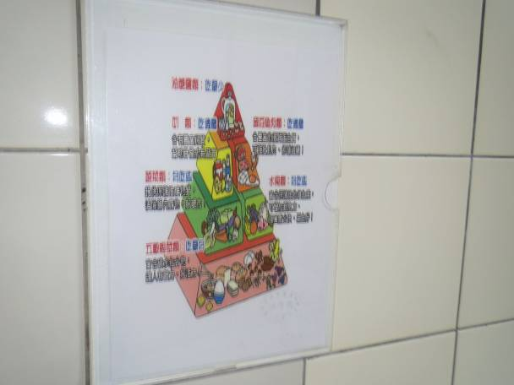 | 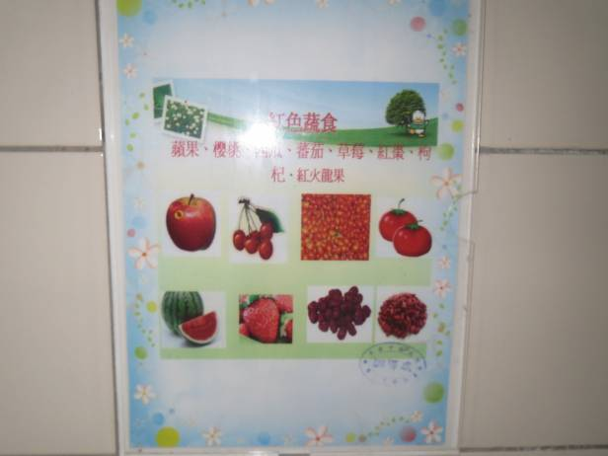
說明：情境布置-健康體位(一) | 說明：情境布置-健康體位(二)
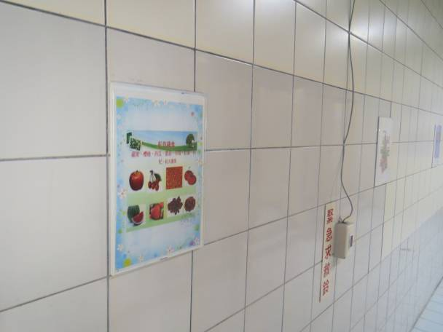 | 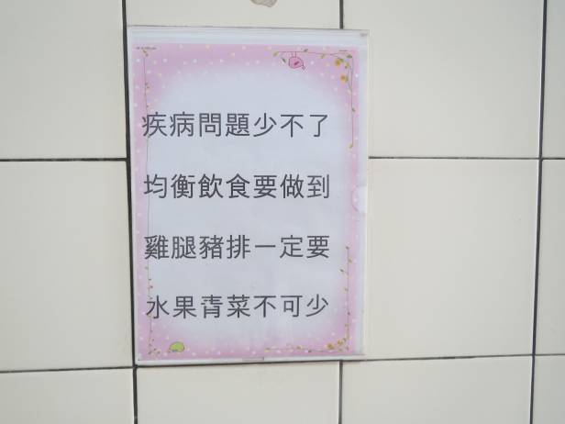
說明：情境布置-健康體位(三) | 說明：情境布置-健康體位(四)
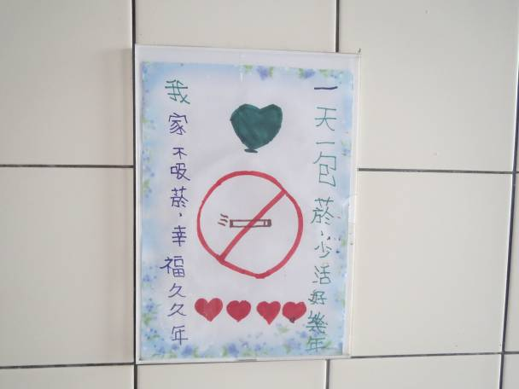 | 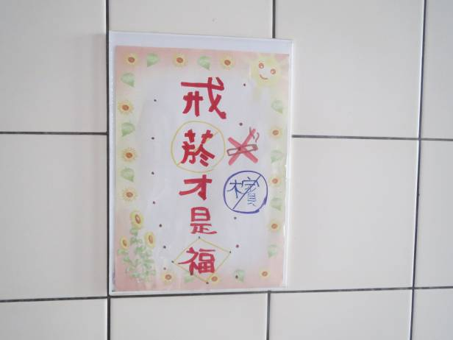
說明：情境布置-反菸拒檳 (五) | 說明：情境布置-反菸拒檳(六)

